Польза и вред мобильного телефона для здоровья
Современное общество уже трудно представить без телефонов. Средством связи пользуются абсолютно все: школьники, студенты, педагоги, бизнесмены, пожилые люди и даже маленькие дети.
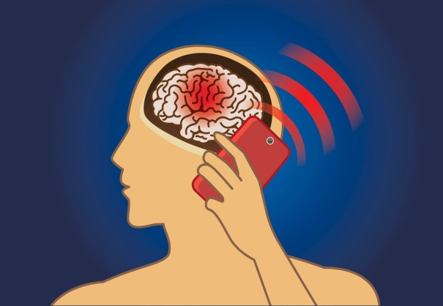
Везде можно увидеть информацию о негативном влиянии смартфонов на здоровье человека. Многие люди оспаривают эту информацию. Правда ли это? Что нужно сделать, чтобы обезопасить себя? Будем разбираться.

Польза мобильных гаджетов
Плюсы:
1. Сейчас мир общается звонками и смс. Ведь это так удобно и выгодно. Захотел услышать человека - позвонить. Захотел - написал. Быстро и без всяких проблем.
2. Интернет - всемирная паутина. 95% жителей каждый день сидят в интернете и в социальных сетях. Пишут друг другу, просматривают фото, разговаривают, при этом видя друг друга в прямом эфире.
3. Безопасность вашего ребенка это большой плюс. Ваш ребенок может позвонить вам в любое удобное ему время и сообщить о своем местонахождении.
4. В телефоне также собрано много полезного: будильник, секундомер, таймер, камера, которой можете запечатлеть любой важный момент.
5. Зависимость. От телефона зависит большое количество школьников и детей. Может проявляться агрессия.Вред мобильных гаджетов
Минусы:
1. Большой вред здоровью человека приносит радиация, которую излучает телефон. Недаром нам постоянно твердят, чтобы не носили телефон в кармане брюк и не клали возле головы. Ни в коем случае нельзя держать телефон возле грудных и маленьких детей. Для них эта радиация особо опасна. Она повреждает некоторые органы: зрительные, слуховые, клетки мозга, зрительные сетчатки.
2. Неблагоприятно влияет на нервную и половую систему. Это относится не только к детям, но и к взрослым.
3. Негативное влияние оказывает на голову человека, так как при звонках телефон находится близко к уху, а там и кора головного мозга.
4. Телефон могут украсть, а это стресс как для ребенка, так и для взрослого человека.
5. Нарушение сна. Люди часто оставляют мобильный телефон около себя, чтобы услышать будильник или засыпают с ним в руках. Телефон продолжает излучать радиоволны, тем самым нарушая его сон.
Чтобы снизить негативное влияние телефонов на организм, нужно придерживаться несколько советов:
- Звонить чаще на улице, так как там нет перепадов мощности сигнала.
- Покупать телефоны с маленькой мощностью радиации.
- Перед сном мобильный должен лежать далеко от кровати.
- Не давать в руки детям.
- Стараться не пользоваться им, когда рядом малыши.
- Отключать, когда за окном молния и гроза.
- Реже пользоваться, если вы беременны.
Мы рассмотрели пользу и вред мобильных устройств. Чем больше вы находитесь с телефоном, тем больший вред наносите своему здоровью. Когда телефон находится в режиме ожидания, он почти безвреден из-за низкого уровня сигнала.
Поэтому лучше брать мобильный в руки как можно реже. Но, если следовать рекомендациям, указанным выше, то заметно снизите уровень влияния радиоволн на организм человека.
Конечно, мы уже жизни не представляем без телефонов, ведь это так удобно. Но, все же надо быть крайне осторожным при их использовании.

Источник:https://zen.yandex.ru/media/id/5b4345e85dd05600a8857a10/polza-i-vred-mobilnogo-telefona-dlia-zdorovia-5b46681d601a5300a8ee3694

